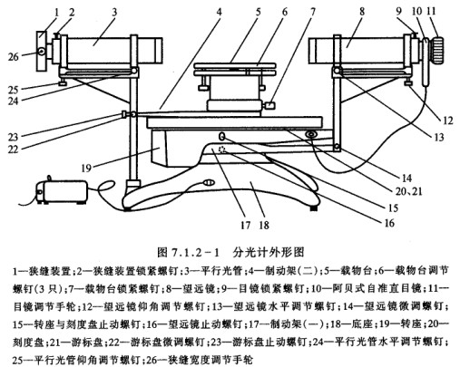

**实验题目：**分光计A

**实验目的：**

1. 掌握分光计的使用方法；
2. 利用分光计测量三棱镜对绿光的折射率

**实验原理：**

1. 分光计的结构如图7.1.2-1 所示。

分光计包括底座、平行光管、望远镜、载物台、读数圆盘.

1. 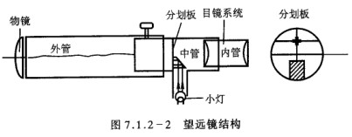分光计的调整原理和方法

调整分光计，使平行光管发出平行光、望远镜对平行光聚焦、望远镜、平行光管的光轴垂直仪器公共轴。

1. 调整望远镜：
2. 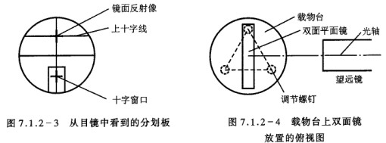把目镜调焦手轮轻轻旋出或旋进直到目镜中观看分划板刻线清晰为止；
3. 调望远镜对平行光聚焦: 把目镜照明，将双面平面镜放到载物台上(如图7.1.2-4); 粗调望远镜光轴与镜面垂直——用眼睛估测，把望远镜调成水平，再调载物台螺钉使镜面大致与望远镜垂直；观察与调节镜面反射像——固定望远镜，转动游标盘。平面镜正对望远镜时，在目镜中应看到一个绿色亮十字随着镜面转动而动，这就是镜面反射像。沿轴向移动目镜筒直到像清晰，再旋紧螺钉，则望远镜已对平行光聚焦；
4. 调整望远镜光轴垂直仪器主轴：当镜面与望远镜光轴垂直时，它的反射像应落在目镜分划板的上十字线中心(图7.1.2-3)。平面镜绕轴转180°后，如果另一镜面的反射像也落在此处，则镜面平行仪器主轴，望远镜光轴垂直仪器主轴。
5. 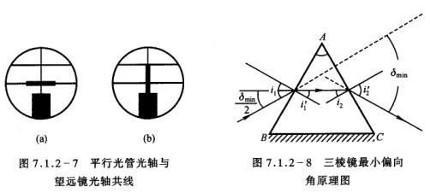调整平行光管发出平行光并垂直仪器主轴：

将被照明的狭缝调到平行光管物镜焦平面上，物镜将出射平行光。调整方法：取下平面镜和目镜照明光源，狭缝对准前方汞灯光源，使望远镜转向平行光管方向，在目镜中观察狭缝像，沿轴向移动狭缝筒，直到像清晰。这表明光管已发出平行光。再将狭缝转向横向，调螺钉(25)，将像调到中心横线上(图 7.1.2-7(a))。这表明平行光管光轴已与望远镜光轴共线，所以也垂直仪器主轴。螺钉(25)不能再动。再将狭缝调成垂直，锁紧螺钉(图7.1.2-7(b))

1. 用最小偏向角法测三棱镜材料的折射率

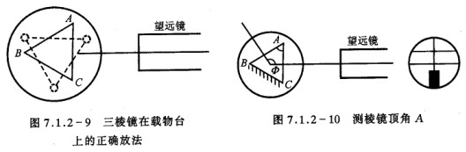如图7.1.2-8，一束单色光以 $i_{1}$ 角入射到AB面上，经棱镜两次折射后，从AC面折射出来，出射角为 $i_{2}^{'}$。入射光和出射光之间的夹角 $δ$ 称为偏向角。当棱镜顶角A一定时，偏向角 $δ$ 的大小随入射角 $i_{1}$ 的变化而变化。当 $i_{1}=i_{2}^{'}$ 时 $δ$ 为最小。这时的偏向角称为最小偏向角，记作 $δ_{min}$。由图 7.1.2-8 中可以看出，这时 $i_{1}^{'}=\frac{A}{2}$， $\frac{δ_{min}}{2}=i_{1}-i_{1}^{'}=i_{1}-\frac{A}{2}$

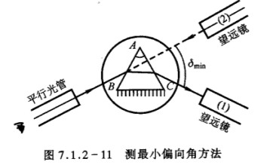设棱镜材料折射率为n，则 $sin{ i}_{1}=nsin{ i}_{1}^{'}$，故 $n=\frac{\sin{\frac{δ_{min}+A}{2}}}{\sin{\frac{A}{2}}}$。

**实验步骤：**

1. 调整分光计。
2. 使三棱镜光学侧面垂直望远镜光轴：
3. 调载物台的上下台面大致平行，将棱镜如图7.1.2-9放置；
4. 接通目镜照明光源，遮住从平行光管来的光。转动载物台，在望远镜中观察从侧面AC和AB反射回来的十字像，只调台下三螺钉，使其反射像都落到上十字线处(图7.1.2-10)。
5. 测棱镜顶角

旋紧度盘下螺钉(16)、(17)，望远镜和刻度盘固定不动。转动游标盘，使棱镜AC面正对望远镜(图7.1.2-10)。记下游标1的读数 $θ_{1}$ 和游标2的读数 $θ_{2}$。再转动游标盘使AB面正对望远镜，记下游标1的读数 $θ_{1}^{'}$ 和游标2的读数 $θ_{2}^{'}$。则 $ϕ=\frac{1}{2}\left(\left|θ_{1}-θ_{1}^{'}\right|+\left|θ_{2}-θ_{2}^{'}\right|\right)$， $Φ$ 是A的补角，A= $π-ϕ$。

1. 测三棱镜的最小偏向角
2. 平行光管狭缝对准前方汞灯光源；
3. 旋松望远镜止动螺钉(16)和游标盘止动螺钉(23)，把载物台及望远镜转至如图7.1.2-11所示的位置(1)处，再左右微微转动望远镜，找出棱镜出射的各种颜色的汞灯光谱线(各种波长的狭缝像)。
4. 轻轻转动载物台(改变入射角 $i_{1}$)，在望远镜中将看到谱线跟着动。改变 $i_{1}$，应使谱线往 $δ$ 减小的方向移动(向顶角A方向移动)。望远镜要跟踪光谱线转动，直到棱镜继续转动，而谱线开始要反向移动(即偏向角反而变大)为止。这个反向移动的转折位置就是光线以最小偏向角射出的方向。固定载物台(锁紧23)再使望远镜微动，使其分划板上的中心竖线对准绿谱线 (546.1 nm)。
5. 测量：记下此时两游标处的读数 $θ_{1}$、 $θ_{2}$。取下三棱镜(载物台保持不动)，转动望远镜对准平行发光管(图7.1.2-11中(2))以确定入射光的方向，再记下两游标处的读数 $θ_{1}^{'}$、 $θ_{2}^{'}$。此时绿谱线的最小偏向角 $δ_{min}=\frac{1}{2}\left(\left|θ_{1}-θ_{1}^{'}\right|+\left|θ_{2}-θ_{2}^{'}\right|\right)$。
6. 数据处理和不确定度分析

**测量记录：**（见附页）

**数据处理与不确定度分析：**

由顶角原始数据

|  |  |  |  |  |  |
| --- | --- | --- | --- | --- | --- |
| n | $$θ_{1}$$ | $$θ_{2}$$ | $$θ_{1}^{'}$$ | $$θ_{2}^{'}$$ | A |
| 1 | $$60°23'$$ | $$240°20'$$ | $$120°28'$$ | $$300°25'$$ | $$60°5'$$ |
| 2 | $$138°53'$$ | $$318°50'$$ | $$78°55'$$ | $$258°52'$$ | $$60°2'$$ |
| 3 | $$14°35'$$ | $$194°35'$$ | $$74°35'$$ | $$254°30'$$ | $$59°58'$$ |

顶角平均值 $\overline{A}=\frac{60°5'+60°2'+59°58'}{3}=60°2'$

它的标准差 $σ_{A}=\sqrt{\frac{{\left(60°5'-60°2'\right)}^{2}+{\left(60°2'-60°2'\right)}^{2}+{\left(59°58'-60°2'\right)}^{2}}{3-1}}=4'$

那么它的展伸不确定度为

${∆A=U}_{A0.95}=\sqrt{{\left(t_{0.95}\frac{σ_{A}}{\sqrt{n}}\right)}^{2}+{\left(k_{0.95}\frac{∆}{C}\right)}^{2}}=\sqrt{{(4.30×\frac{4'}{\sqrt{3}})}^{2}+{(1.96×\frac{1'}{3})}^{2}}$ = $10'$

由最小偏向角原始数据

|  |  |  |  |  |  |
| --- | --- | --- | --- | --- | --- |
| n | $$θ_{1}$$ | $$θ_{2}$$ | $$θ_{1}^{'}$$ | $$θ_{2}^{'}$$ | $$δ_{min}$$ |
| 1 | $$23°43'$$ | $$203°43'$$ | $$329°37'$$ | $$149°43'$$ | $$54°3'$$ |
| 2 | $$151°37'$$ | $$331°34'$$ | $$97°35'$$ | $$277°30'$$ | $$54°3'$$ |
| 3 | $$156°0'$$ | $$336°0'$$ | $$102°0'$$ | $$281°58'$$ | $$53°59'$$ |

最小偏向角平均值 $\overline{δ_{min}}=\frac{54°3'+54°3'+53°59'}{3}=54°2'$

它的标准差 $σ_{δ_{min}}=\sqrt{\frac{{(54°3'-54°2')}^{2}+({54°3'-54°2')}^{2}+{(53°59'-54°2')}^{2}}{3-1}}=2'$

那么它的展伸不确定度为

$∆{δ_{min}=U}_{δ_{min}0.95}=\sqrt{{(t_{0.95}\frac{σ_{δ_{min}}}{\sqrt{n}})}^{2}+{(k_{0.95}\frac{∆}{C})}^{2}}=\sqrt{{(4.30×\frac{2'}{\sqrt{3}})}^{2}+{(1.96×\frac{1'}{3})}^{2}}$ = $5'$

由 $n=\frac{\sin{\frac{δ_{min}+A}{2}}}{\sin{\frac{A}{2}}}$ = $\frac{\sin{\frac{54°2'+60°2'}{2}}}{\sin{\frac{60°2'}{2}}}=1.68$，根据不确定度均分原理得到公式

$\frac{∆n}{n}=\sqrt{{(\frac{1}{2}cot{\frac{δ_{min}+A}{2}×∆δ_{min})}}^{2}+{(\frac{1}{2}(cot{\frac{δ_{min}+A}{2}-\cot{\frac{A}{2})}×∆A)}}^{2}}$

$=\sqrt{{(\frac{1}{2}cot{\frac{54°2'+60°2'}{2}×5')}}^{2}+{(\frac{1}{2}(cot{\frac{54°2'+60°2'}{2}-\cot{\frac{60°2'}{2})}×10')}}^{2}}$ = $0.189°=0.00330$

最终结果为折射率 $n=1.68±3.30×{10}^{-3}$， $P=0.95$

**思考题：**

1. 因为将平面镜取下后，又放到载物台上，放的位置与拿下前的位置不同，此时平面镜不再与仪器主轴平行，所以镜面不与望远镜光轴垂直，不能说明望远镜光轴还没有调好

**实验总结：**

本次实验的重难点在于对光学仪器分光计的调整，在这方面我完成得较快较好。在后续读数时需要不断调整仪器以保证测量方便且无误，且分光计的读数是首次出现。在实验过程中我逐渐掌握了原理和方法，熟练后能够准确测出数据。